Trường mầm non Gia Quất

Lớp MGB

Họ và tên bé:…………………………………………………………………………

KHÁM PHÁ MỘT SỐ HIỆN TƯỢNG TỰ NHIÊN

– Trò chuyện với trẻ :

+ Con có nhận xét gì về thời tiết hôm nay? (bầu trời, cây cối, cảnh vật,….)

+ Với điều kiện thời tiết như vậy thì mọi người khi ra đường nên làm gì? mặc trang phục như thế nào?

+ Con cảm thấy như thế nào? ( nóng, lạnh, mát, rét,….) Vì sao?

+ Hãy gọi tên một số hiện tượng thời tiết sau?

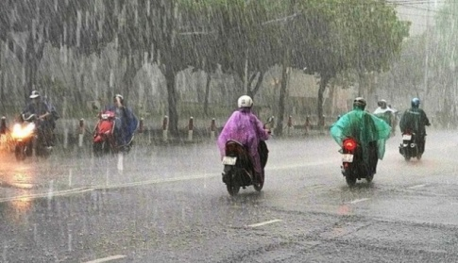

Mưa Nắng Mây

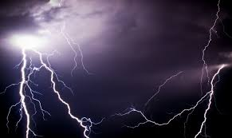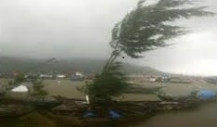

Sấm chớp Gió bão Cầu vồng

- Con hãy nêu một số điểm nổi bật của hiện tượng thời tiết con vừa gọi tên?

- Tô màu một số hiện tượng thiên nhiên:

